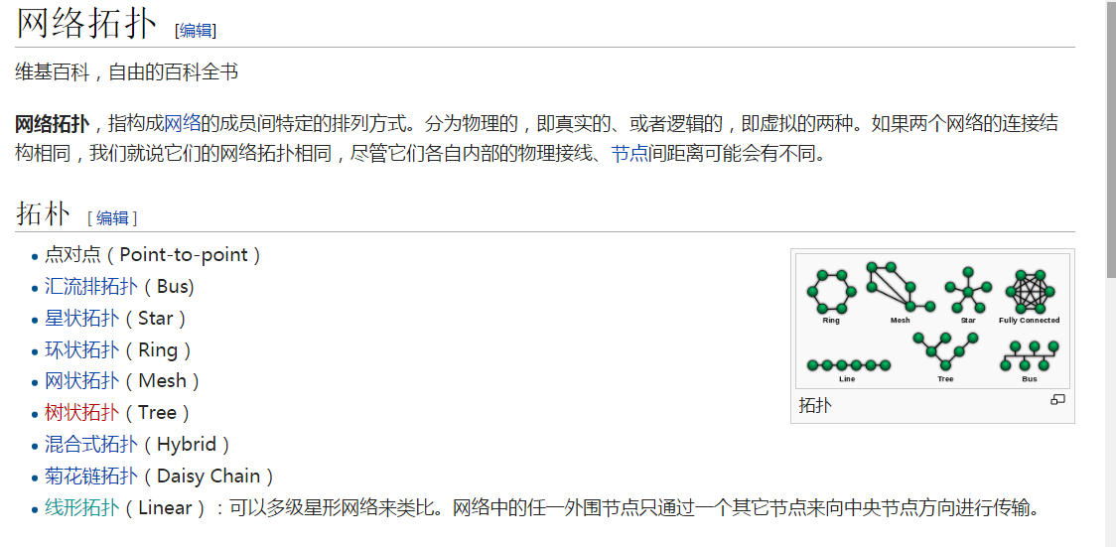
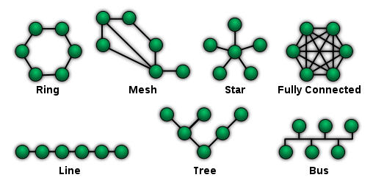

网络讨论问题：
1）当一台主机从一个网络移到另一个网络时，
A、必须改变它的IP 地址和MAC 地址
B、必须改变它的IP 地址，但不需改动MAC 地址
C、必须改变它的MAC 地址，但不需改动IP 地址
D、MAC 地址、IP 地址都不需改动

2）在以太网中，是根据什么地址来区分不同的设备的？
Ip地址
网际网路协定位址（英语：Internet Protocol Address，又译为网际协议地址），缩写为IP地址（IP Address），是分配给网路上使用网际协议的装置的数字标签。常见的IP位址分为IPv4与IPv6两大类。
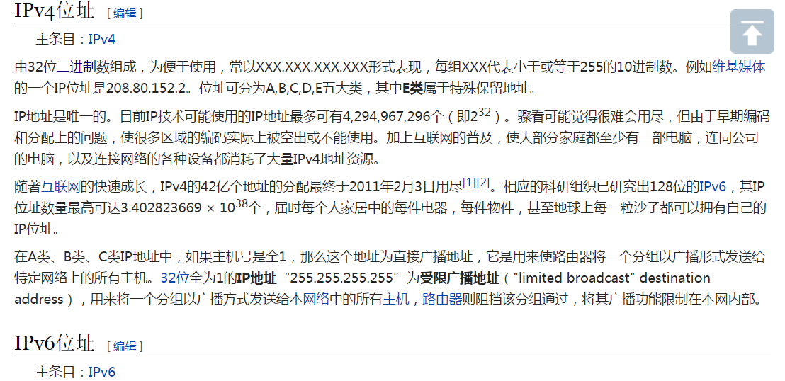
3）如果要将两计算机通过双绞线直接连接，正确的线序是
A、1--1、2--2 、3--3 、4--4 、5--5 、6--6 、7--7 、8--8
B 、1--2 、2--1 、3--6 、4--4 、5--5 、 6--3 、 7--7 、 8--8
C 、 1--3 、 2--6 、 3--1 、 4--4 、 5--5 、 6--2 、 7--7 、 8--8
D、两计算机不能通过双绞线直接连接
直连线一般两端都使用568B标准，交叉线一端使用568B标准，另一端使用568A标准:
568B标准 排序方式：橙白，橙，绿白，蓝，蓝白，绿，棕白，棕
568A标准 排序方式：绿白，绿，橙白，蓝，蓝白，橙，棕白，棕
排线序是平的一面，也就是看见金属的一面对着自己，有个卡子 按钮 的一面 背着自己。（不明白拿个水晶头看下就知道了）

4）用交换机连接的网络，其拓扑结构是总线型的，星型的，还是树形的？

5）什么是URL？格式是什么？最常用在什么地方？
http://www.baidu.com
http://localhost:8080/demo/helloworld.html
6）2个主机地址：202.117.35.239和202.117.35.200；子网掩码是255.255.255.192，这两台主机是否属于同一个子网？为什么？
11111111 11111111 11111111 11000000
11000000 1110101 10001100 11101111
11000000 1110101 10001100 11000000

11111111 11111111 11111111 11000000
11000000 1110101 10001100 11001000
11000000 1110101 10001100 11000000

7）端口号是什么？作用是什么？ftp协议默认的端口号是多少？
在网络技术中，端口（Port）包括逻辑端口和物理端口两种类型。物理端口指的是物理存在的端口，如ADSL Modem、集线器、交换机、路由器上用 于连接其他网络设备的接口，如RJ-45端口、SC端口等等。逻辑端口是指逻辑意义上用于区分服务的端口，如TCP/IP协议中的服务端口，端口号的范围从0到65535，比如用于浏览网页服务的80端口，用于FTP服务的21端口等。由于物理端口和逻辑端口数量较多，为了对端口进行区分，将每个端口进行了编号，这就是端口号。
服务器一般都是通过知名端口号来识别的。例如，对于每个TCP/IP实现来说，FTP服务器的TCP端口号都是21，每个Telnet服务器的TCP端口号都是23，每个TFTP(简单文件传送协议)服务器的UDP端口号都是69。任何TCP/IP实现所提供的服务都用知名的1～1023之间的端口号。这些知名端口号由Internet号分配机构（InternetAssignedNumbersAuthority,IANA）来管理。

8）C/S模式和B/S模式分别是指什么？
B/S.C/S架构之间的比较分析
C/S就是客户机和服务器结构,在客户端需要安装一个软件.将业务需求合理的分配到客户机与服务器两端来进行. C/S结构的软件需要针对不同的操作系统开发不同版本的软件.如果产品的更新换代很快的话，就很难适应上百台电脑用户同时更新。更新的代价很高.

B/S结构即浏览器和服务器结构.它是随着互联网技术的兴起，对C/S结构的一种变化或者改进的结构。在这种结构下，用户工作界面是通过浏览器来实现，极少部分事务逻辑在前端（Browser）实现，主要事务逻辑是在服务器端（Server）实现，形成所谓三层3结构。这样就大大简化了客户端电脑载荷，减轻了系统维护与升级的成本和工作量，降低了用户的总体成本。以目前的技术看，建立B/S结构的网络应用，在互联网模式下数据传输，相对易于把握、成本也是较低的。近似于一次性到位的开发，能实现不同的人员，从不同的地点，访问和操作共同的数据库.

9）简述Inte网的报文输过传程。
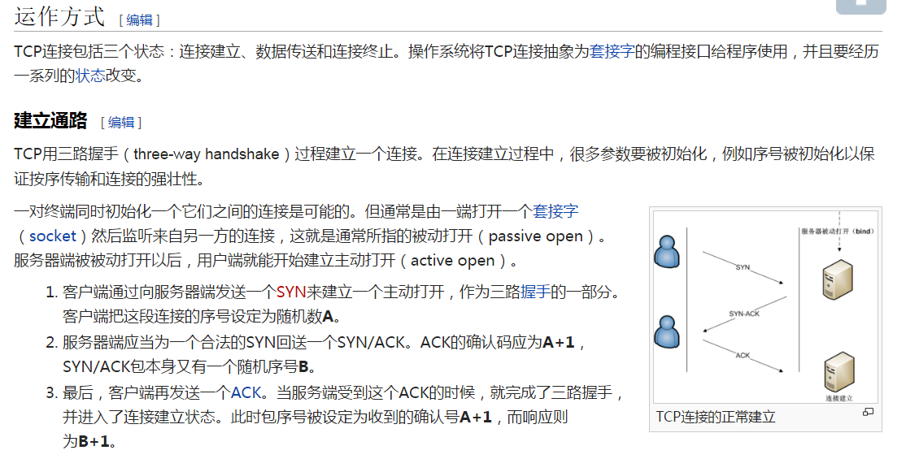
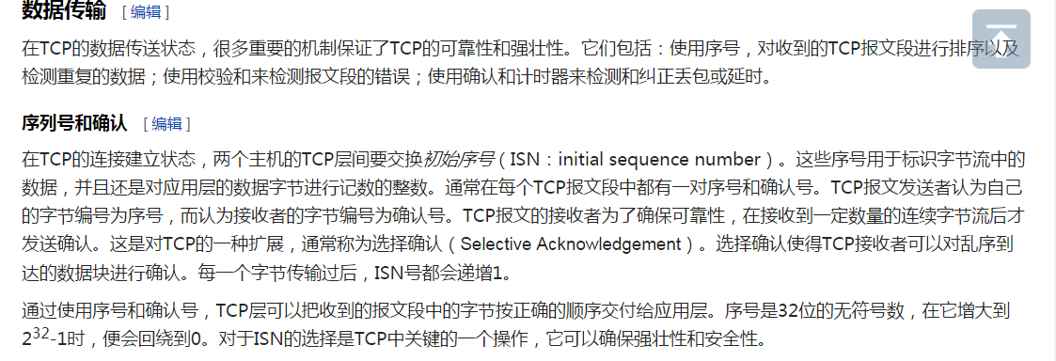
10）如何设置家用无线路由器？为什么要使用无线路由器？
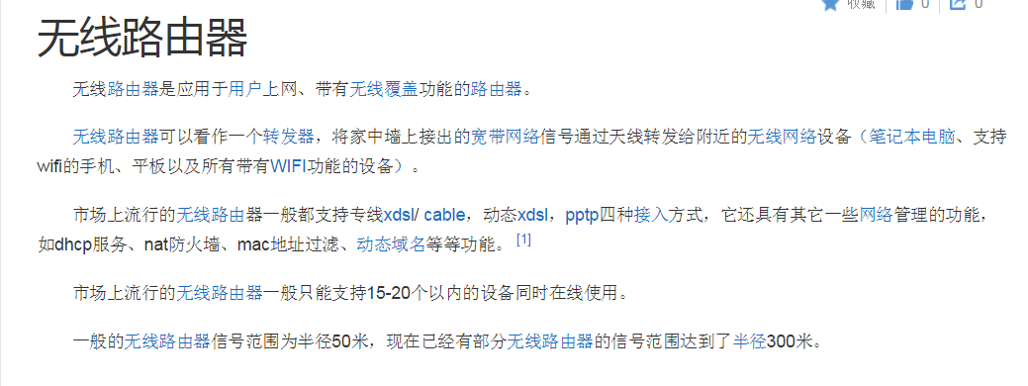
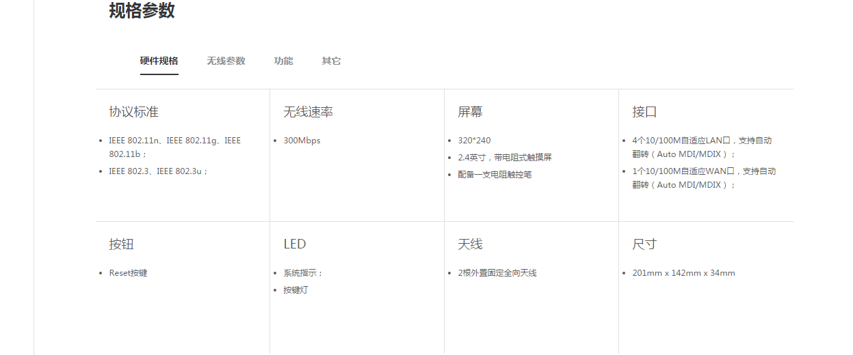

程序设计讨论问题：
- 总结一下输入输出函数的用法。
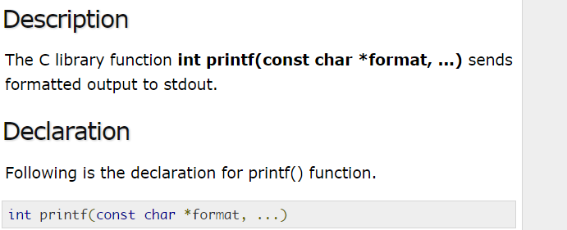
https://www.tutorialspoint.com/c_standard_library/c_function_printf.htm

- 如何四舍五入？如何保留小数点后2位，四舍五入？
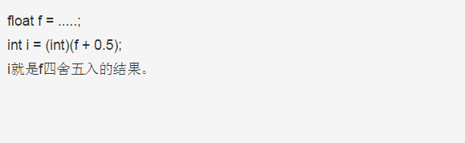
- 转义符是什么？如何使用，举例说明？
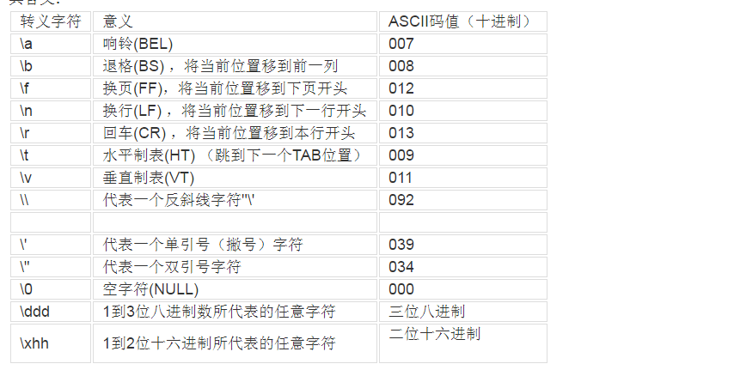
- 输出时，%g和%lf有什么不同？举例说明。输入时是否有%g？
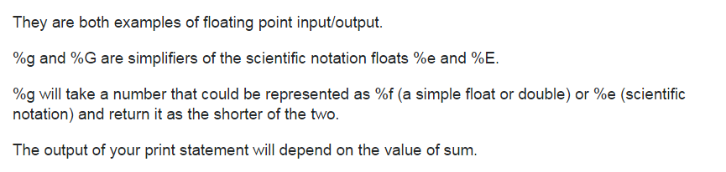
- 标识符有哪些命名规则？

32.2. 网关和路由
贡献者：Coranth Gryphon.
中文翻译：张 雪平 和 袁 苏义.
要让网络上的两台计算机能够相互通讯， 就必须有一种能够描述如何从一台计算机到另一台计算机的机制， 这一机制称作 路由选择(routing)。 “路由项” 是一对预先定义的地址： “目的地(destination)” 和 “网关(gateway)”。 这个地址对所表达的意义是， 通过 网关 能够完成与 目的地 的通信。 有三种类型的目的地址： 单个主机、 子网、 以及 “默认”。 如果没有可用的其它路由， 就会使用 “默认路由”， 有关默认路由的内容， 将在稍后的章节中进行讨论。 网关也有三种类型： 单个主机， 网络接口 (也叫 “链路 (links)”) 和以太网硬件地址 (MAC 地址)。

32.2.1. 实例
为了说明路由选择的各个部分， 首先来看看下面的例子。 这是 netstat 命令的输出：
% netstat -r
Routing tables

Destination Gateway Flags Refs Use Netif Expire

default outside-gw UGSc 37 418 ppp0
localhost localhost UH 0 181 lo0
test0 0:e0:b5:36:cf:4f UHLW 5 63288 ed0 77
10.20.30.255 link#1 UHLW 1 2421
example.com link#1 UC 0 0
host1 0:e0:a8:37:8:1e UHLW 3 4601 lo0
host2 0:e0:a8:37:8:1e UHLW 0 5 lo0 =>
host2.example.com link#1 UC 0 0
224 link#1 UC 0 0
头两行给出了当前配置中的默认路由 (将在 下一节 中进行介绍) 和 localhost (本机) 路由。
这里的路由表中给出的用于 localhost 的接口 (Netif 列) 是 lo0， 也就是大家熟知的 “回环设备”。 它表示所有以此为 “目的地” 的通信都留在本机， 而不通过 LAN 发出， 因为这些流量最终会回到起点。
接着出现的是以 0:e0: 开头的地址。这些是以太网硬件地址，也称为 MAC 地址。 FreeBSD 会自动识别在同一个以太网中的任何主机 (如 test0)， 并为其新增一个路由， 并通过那个以太网接口 ── ed0 直接与它通讯 (译者注：那台主机)。与这类路由表相关的也有一个超时项 (Expire列)，当我们在指定时间内没有收到从那个主机发来的信息， 这项就派上用场了。这种情况下，到这个主机的路由就会被自动删除。 这些主机被使用一种叫做RIP(路由信息协议--Routing Information Protocol)的机制所识别，这种机制利用基于“最短路径选择 (shortest path determination)”的办法计算出到本地主机的路由。
FreeBSD 也会为本地子网添加子网路由(10.20.30.255 是子网 10.20.30 的广播地址，而 example.com 是这个子网相联的域名)。 名称 link#1 代表主机上的第一块以太网卡。 您会发现，对于它们没有指定另外的接口。
这两个组(本地网络主机和本地子网)的路由是由守护进程 routed 自动配置的。如果它没有运行， 那就只有被静态定义 (例如，明确输入的) 的路由才存在了。
host1 行代表我们的主机，它通过以太网地址来识别。 因为我们是发送端，FreeBSD知道使用回环接口 (lo0) 而不是通过以太网接口来进行发送。
两个 host2 行是我们使用 ifconfig(8) 别名 (请看关于以太网的那部分就会知道我们为什么这么做) 时产生的一个实例。在 lo0 接口之后的 => 符号表明我们不仅使用了回环 (因为这个地址也涉及了本地主机)，而且明确指出它是个别名。 这类路由只有在支持别名的主机上才能显现出来。 所有本地网上的其它的主机对于这类路由只会简单拥有 link#1。
最后一行 (目标子网224) 用于处理多播――它会覆盖到其它的区域。
最后，每个路由的不同属性可以在 Flags 列中看到。下边是个关于这些标志和它们的含义的一个简表：
U | Up: 路由处于活动状态。
H | Host: 路由目标是单个主机。
G | Gateway: 所有发到目的地的网络传到这一远程系统上， 并由它决定最后发到哪里。
S | Static: 这个路由是手工配置的，不是由系统自动生成的。
C | Clone: 生成一个新的路由， 通过这个路由我们可以连接上这些机子。 这种类型的路由通常用于本地网络。
W | WasCloned: 指明一个路由――它是基于本地区域网络 (克隆) 路由自动配置的。
L | Link: 路由涉及到了以太网硬件。

